比苏大强还爱钱的“老赖”胡某某这下可栽了
1
“绝世坑爹”苏大强火了，苏大强凭借自私自利，作天作地的特色赢得了观众一致愤怒。作为一个妻管严夕阳老人，在失去老伴后获得自由和尊严，让他重获新生。《都挺好》这部剧中的苏大强可谓是绝无仅有的奇葩老爹，各种不靠谱，各种压榨儿女，可以说是把家里搞得鸡飞狗跳。
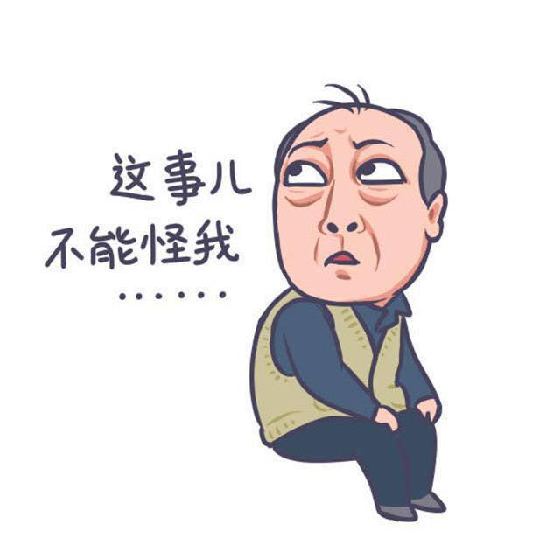
比如苏大强喜欢钱，见钱眼开啊，动不动抱着自己的存折看呀看，投资失败，被骗以后抱着空空如也的存折寻死腻活，真的幸亏他有个好女儿，有钱替他填了坑，否则真的是哭死也没用。
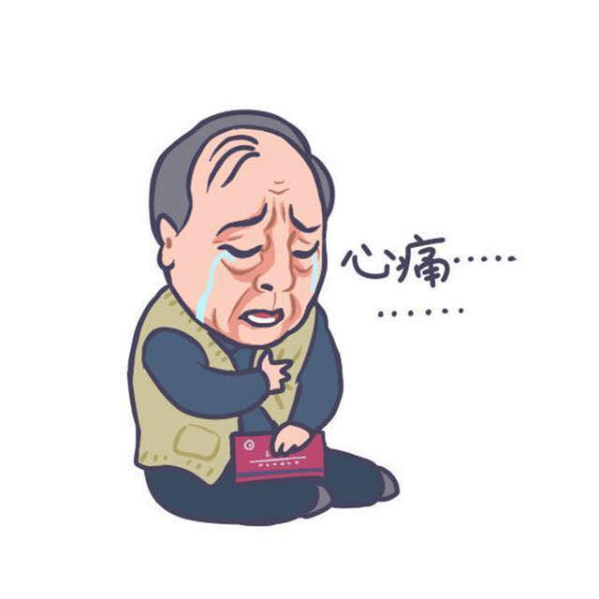
“老赖”胡某某也喜欢钱，喜欢到什么程度呢？作为一名“老赖”也是很称职了，任你法院执行三十六计，他只有一句“不还钱”。嘿，真拿他没办法吗？

2
曲阳人胡某某今年不到30岁，因与薛某某机动车交通事故责任纠纷一案，曲阳法院于2015年12月21日判决胡某某赔偿原告薛某各项损失8万余元。
果然不出大家的所料，判决生效后，爱钱的胡某某当然是不会主动还钱了，原告薛某也预测到了，申请强制执行吧。案子交到法院执行局后，执行法官一看，案款也不大，作作小胡的思想工作吧。
“小胡啊，你看确实咱也撞的人家不轻，这么长时间过去了，法院也判了，人家苦也吃了，这钱该还了，你还年轻，这8万块钱还不是一年就挣回来了嘛。”够苦口婆心的吧，人家胡某某呢，根本不听这一套，就一句“没钱，不还”。
申请执行人薛某一看胡某某这态度够坚决，不行少要点，“法官，他给5万我也答应。”执行法官一听，有戏，申请执行人真是通情达理。
“小胡，没钱少给点，薛某说给5万就和解。”执行法官赶紧做胡某某的工作。
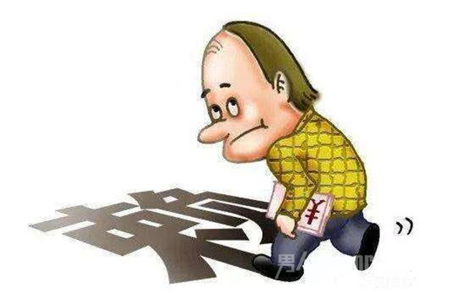
“没钱，不还！”这个胡某某真是块石头，得了这么大便宜还不见好就收。做了多次的和解工作后，执行法官心想，“软的不吃，来硬的吧。”
“胡某某，因你拒不履行生效法律文书确定的义务，现依法决定对你司法拘留15日！”果然还不出大家所料，咱们这个小胡的爱钱程度可以用“嗜钱如命”来形容了，“拘留就拘留，15天挣5万，值了”，嗨，这个胡某某。
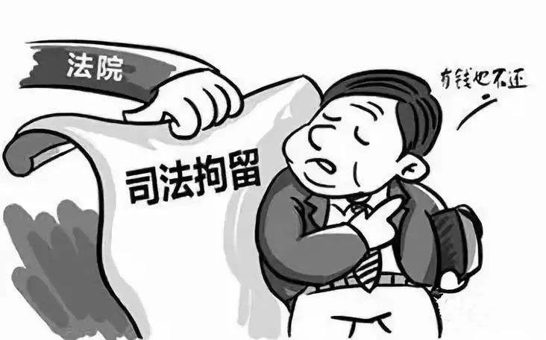

3
看到这里，大家是不是想问，胡某某到底有没有钱啊，有钱谁愿意受这个罪啊。
“还真有钱”，经查询，胡某某在执行期间的银行账户有多次大额流水，其数额足以清偿债务。
拘留也不起作用，真中胡某某的下怀了吗？
执行法官可不干，将胡某某涉案材料移交公安机关，立案侦查。很快，因为“有钱还钱”，胡某某被列为网上逃犯，并被公安机关抓获归案。
跟苏大强一样，胡某某也有好家属，家属一想再爱钱也不能真坐牢啊，还钱吧，加上迟延履行期间的利息，一共替胡某某还了9万。
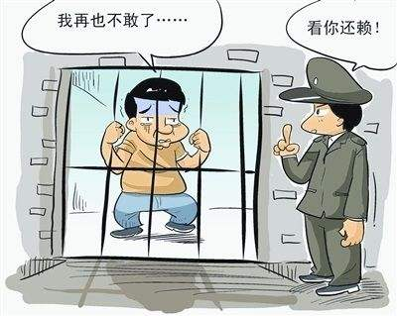
折腾了一通，没少还，还多还了！这下爱钱的胡某某可感觉不值了。不值的还有呢，还了钱就不判刑了吗？殊不知，胡某某这种爱钱如命，躲避执行的行为已然触犯刑法,构成拒不执行判决、裁定罪，等待他的将是法律的审判。
正可谓“早知今日，何必当初”啊！
发生在胡某某身上的事，也需要引起各位老赖们的注意。钱这东西，谁都喜欢，“欠债还钱，天经地义”这句话要是真理解不了，那就真会像胡某某一样“倒霉”喽。

